113年11月27日餐點照片
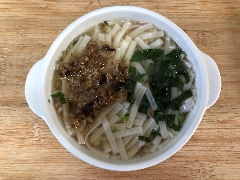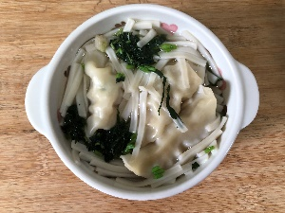
早餐(台南擔仔麵) 下午點心(蔬菜湯餃麵)
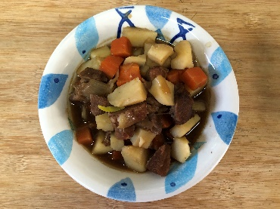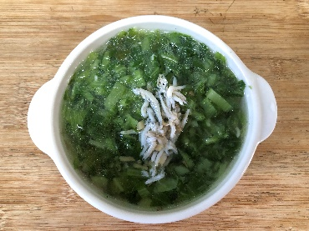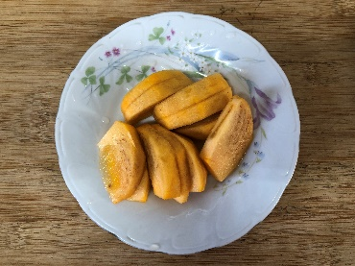
午餐(馬鈴薯燉紅蘿蔔燴飯、吻仔A菜湯、柿子)

